
INTRODUCCIÓN
Ciudad Autónoma de Buenos Aires
Moneda y tarjetas de crédito
Electricidad
Idioma
Temperatura y hora
Propina
ANTES DE VIAJAR LA CIUDAD DE BUENOS AIRES
Alojamiento
Viaje aéreo
Documentos
Código de vestimenta
A LA RECEPCIÓN
Al llegar a Argentina
Lugar de reunión
La inscripción in situ
VIAJAR POR BUENOS AIRES
Subte
Bus
Tren
Bicicleta
Taxi
Alquiler de Auto

- INTRODUCCIÓN

  - Buenos Aires

Buenos Aires es una ciudad cosmopolita y un importante destino turístico. ​ Su compleja infraestructura la convierte en una de las metrópolis de mayor importancia en América y es una ciudad global de alta categoría, dadas sus influencias en el comercio, finanzas, moda, arte, gastronomía, educación, entretenimiento y principalmente en su marcada cultura.

El tejido urbano se asemeja a un abanico que limita al sur, oeste y norte con la provincia de Buenos Aires y al este con el Río de la Plata. Oficialmente la ciudad se encuentra dividida en 48 barrios que derivan, los más antiguos, de las parroquias establecidas en el siglo XIX. La metrópolis es una ciudad autónoma que constituye uno de los 24 distritos en los que se divide el país. Tiene sus propios poderes ejecutivo, legislativo y judicial.

Su perfil urbano es marcadamente ecléctico. Se mezclan los estilos coloniales español, art decó, art nouveau, neogótico, italianizante, francés borbónico y academicismo francés. Por esto último sumado a su desarrollo edilicio y marcada influencia europea en su arquitectura en determinadas zonas, es que se la conoce en el mundo por el apodo de "La París de América".

  - Moneda y tarjetas de crédito

La moneda oficial de la República Argentina es el Peso Argentino, que tiene denominaciones en billetes de $5, $10, $20, $50, $100, $200, $500 y $1000 y, monedas de $0,25, $0,50, $1 y $ 2.

Actualmente, la tasa de cambio oficial respecto al dólar americano fluctúa entre 28 y 30 pesos argentinos por cada dólar americano. Ante cualquier duda, consultar en http://www.bna.com.ar/.

Se recomienda a todos los participantes evitar cambiar dinero por fuera de los sitios autorizados.

Las principales franquicias de tarjetas de crédito y débito (MasterCard, Visa, AMEX) son aceptadas en la mayoría de los hoteles, principales restaurantes y tiendas de comercio.

  - Electricidad

En Argentina el voltaje es de 220 volts y los enchufes son de 3 patas planas. Posiblemente el hotel facilite el adaptador adecuado.
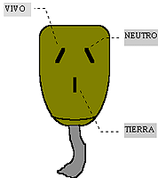

  - Idioma

El idioma oficial de Argentina es el español, sin embargo, el inglés es utilizado en los hoteles y principales restaurantes y bares de la ciudad.

  - Información del Clima y Zona Horaria

El clima de la ciudad de Buenos Aires se caracteriza por ser templado húmedo (clima pampeano)​ con veranos cálidos e inviernos frescos e irregulares, con precipitaciones más abundantes en la época estival, muy influido por el Río de La Plata y por el efecto de la urbanización. Por lo general, posee una amplitud térmica diaria moderada.

El rango de temperaturas promedio del mes de octubre es de 14 a 22ºC.

La zona horaria estándar es: UTC-3.

  - Propina

Dar propina es una práctica común en Argentina. Generalmente, se trata de un servicio voluntario y se colabora con un 10% del valor total de la cuenta.

- ANTES DE VIAJAR A BUENOS AIRES

  - Alojamiento

Por favor tome nota que ONU Ambiente y el Ministerio de Ambiente y Desarrollo Sustentable de la Argentina no se responsabilizan por la reserva de las habitaciones. Cada delegado debe gestionar su reserva de hotel con antelación al evento. Dado que octubre es una fecha con muchos eventos en Buenos Aires, se recomienda hacer su reserva con antelación, la mayoría de los hoteles ofrecen cancelación sin costo.

Recomendamos que la reserva de hotel se realice dentro de la zona delimitada por las Avenidas: Avenida 9 de Julio, Av. Corrientes, Av. Alem y Av. Libertador, siendo las Avenidas Corrientes y 9 de Julio, las más alejadas del centro de reunión.

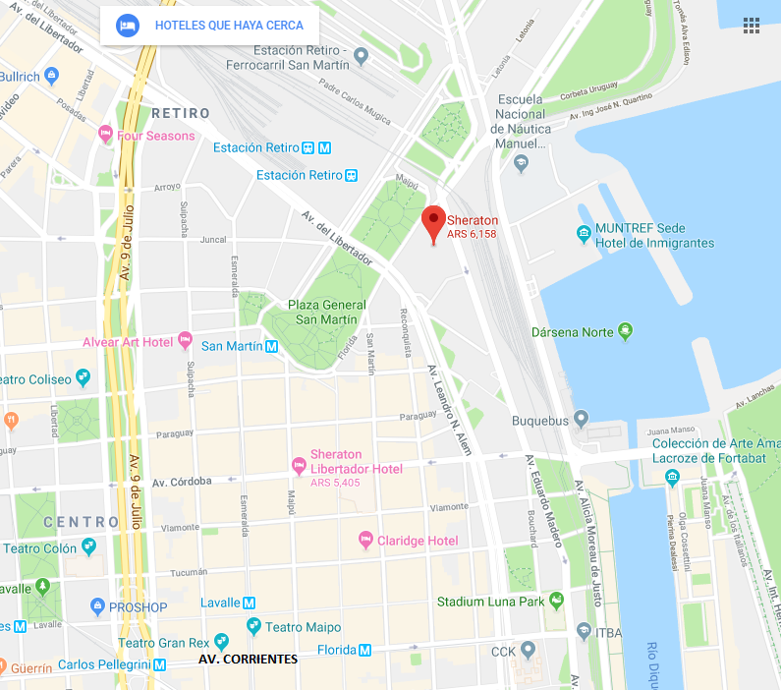
Ilustración 1Mapa Avenidas

El siguiente enlace al Sheraton Hotel (donde se estará llevando a cabo el evento – San Martin 1225, C. 1104, CABA). El precio es de 240 USD y el enlace estará disponible hasta el martes 25.

https://www.starwoodmeeting.com/events/start.action?id=1809202297&key=72D7CC

En el siguiente enlace compartimos distintos hoteles de la Cadena NH muy cercanos a los eventos del Foro. Ingresando al mismo cada participante podrá seleccionar entre las distintas opciones y tarifas:
https://www.nh-hoteles.es/event/xxi-foro-de-ministros-de-medio-ambiente-de-america-latina-y-el-caribe-2018

Es muy importante notar lo siguiente:
1. No se garantiza ninguna cantidad determinada de habitaciones por hotel, sino que las reservas se encuentran sujetas a disponibilidad, con la tarifa previamente negociada.
2. Fecha límite para realizar las reservas: 1/10/2018, esta fecha esta visible en el link y a partir de dicho día, el link no estará habilitado.
Abajo compartimos opciones adicionales de estadía.

HOTEL | PAGINA | DIRECCIÓN | COSTO APROX.
POMENADE HOTEL | hotelpromenade.com.ar | Marcelo Torcuato de Alvear 444, 1058 CABA | Desde USD 47
MELIA | https://www.melia.com/en/hotels/argentina/buenos-aires/melia-buenos-aires/index.html | Reconquista 945, C1003ABS CABA | Desde USD 117
PRINCIPADO DOWN TOWN | principado.com.ar | Paraguay 481, C1057AAC CABA | Desde USD 70
DAZZER SAN MARTIN | wyndhamhotels.com | San Martín 920, C1004AAT CABA | Desde USD 70
WALDORF HOTEL BUENOS AIRES | waldorf-hotel.com.ar | Paraguay 450, C1057AAD CABA | Desde USD 83
HOLTEL DIPLOMAT |  |  | Desde USD 50
HOTEL CARSSON | hotelcarsson.com.ar | Viamonte 650, C1053ABN CABA | Desde USD 60
ESPLENDOR BUENOS AIRES | wyndhamhotels.com | San Martín 780, C1004AAP CABA | Desde USD 45
LAFAYETTE HOTEL | lafayettehotel.com.ar | Reconquista 546, C1003ABL CABA | Desde USD 100
HOTEL REGEL PACIFIC |  | 25 de Mayo 764, C1002ABP CABA | Desde USD 114
HOLIDAY INN PUERTO MADERO | ihg.com | Av. Leandro N. Alem 770, 1001AAP CABA | Desde USD 110
HOWARD JOHSON | wyndhamhotels.com | Florida 944, 1005 Buenos Aires | Desde USD 84
HOTEL PULITZER | hotelpulitzer.com.ar | Maipú 907, C1006ACM CABA | Desde USD 140
GRAN HOTEL BUENOS AIRES | www.granhotelbuenosaires.com/ | Marcelo Torcuato de Alvear 767, C1058AAI CABA | Desde USD 54
SHELTOWN HOTEL | www.hotelsheltown.com.ar/ | Marcelo Torcuato de Alvear 742, C1057 CABA | Desde USD 47

** Por favor tome nota que cada participante debe contactarse directamente con el hotel de su preferencia para realizar sus respectivas reservaciones.

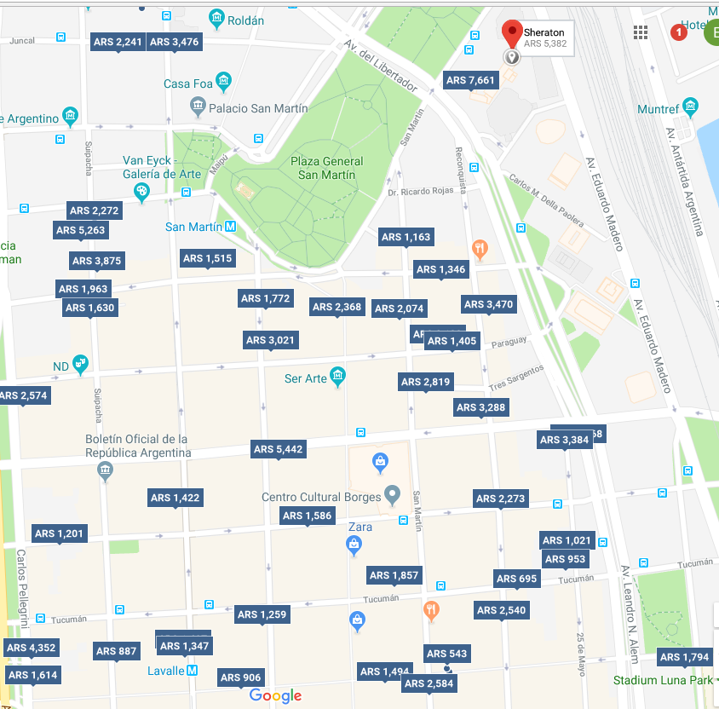

  - DSA y boletos de avión

Los participantes que cuenten con financiamiento confirmado por el Programa de las Naciones Unidas para el Medio Ambiente recibirán con anticipación su itinerario y boleto electrónico con código de confirmación emitido en clase económica. También recibirán la Dieta Completa de Subsistencia Diaria (DSA) o viático de US$229 por día dormido en Buenos Aires a través de Tarjetas Swiss Value Cash Cards (VCC) -Mastercard. Cada participante será responsable de pagar sus propias habitaciones y otros costos asociados con su alojamiento a través de esta tarjeta.

Se proporcionarán más instrucciones sobre el uso de los VCC en Buenos Aires. Para facilitar la entrega, de su viático de subsistencia diaria DSA de acuerdo con los reglamentos de las Naciones Unidas, es necesario que los participantes presenten la siguiente documentación a personal del Programa de las Naciones Unidas para el Medio Ambiente, preferiblemente en el primer día de la reunión en Buenos Aires:
- Copia del pasaporte (página biométrica)
- Pases de abordaje originales (vuelo de llegada a Buenos Aires)
- Tenga en cuenta que la entrega de DSA no será factible a menos que se cumplan todos los requisitos.

  - Documentos

Los documentos estarán disponibles en el siguiente enlace: https://bit.ly/2vRlPHS.

Tenga en cuenta que ONU Medio Ambiente hace todo lo posible para que este evento sea una Reunión Verde. En este sentido, les enlistamos una lista de consejos para su consideración:

- Esta reunión será paperless (un mínimo de páginas de impresión). Vamos a utilizar papel solo cuando sea absolutamente necesario.
- Animamos a los participantes a traer sus computadoras portátiles para descargar presentaciones o trabajar archivos que estarán disponibles durante la reunión.
- Solicitamos amablemente a todos los participantes que traigan sus propios bolígrafos y papel (si es necesario).
- Apague las luces y el equipo cuando no esté en uso.
- Reutilice la ropa de la habitación y las toallas lo más que pueda

  - Código de vestimenta

Se recomienda vestimenta business casual los dos primeros días y vestimenta formal para los dos últimos días de la reunión.

Por favor tener en cuenta que la temperatura en la sede de la reunión será de alrededor de 20°C.

- LA RECEPCIÓN

  - Visados

Todos los participantes de la XXI Reunión del Foro de Ministros de Medio Ambiente de América Latina y el Caribe, sin excepción alguna, deberán asesorarse antes del viernes 7 de septiembre de 2018 en el consulado argentino más próximo a su domicilio respecto de los requerimientos de ingreso a la Argentina. Esto se aplicará también a los cónyuges e hijos menores de edad que acompañen a los participantes. Los visados o permisos de entrada y salida que se requieran se expedirán sin cargo.

En los casos en que resulte necesario un visado, será indispensable que los participantes, cónyuges e hijos menores que los acompañen se hayan acreditado previamente ante el PNUMA/ ONU Medio Ambiente.

IMPORTANTE: La Argentina NO emite visas al arribo. En razón de ello, se insta a los participantes del Foro a comunicarse con el consulado argentino más cercano cuanto antes y, en todos los casos, con carácter previo a la fecha mencionada.

  - Al llegar a Argentina

El Aeropuerto Internacional Ministro Pistarini (FAA: EZE – IATA: EZE – OACI: SAEZ), conocido comúnmente como Aeropuerto Internacional de Ezeiza, es una terminal aérea internacional que sirve a Argentina. Se encuentra ubicado en la localidad de Ezeiza, a unos 35 km al sudoeste de la ciudad de Buenos Aires.

Algunos vuelos internacionales regionales operan a través del Aeroparque Jorge Newbery (FAA: AER - IATA: AEP - OACI: SABE). Se encuentra ubicado en la zona noroeste de la Ciudad de Buenos Aires y a una distancia de 8 km del centro.

Ambos Aeropuertos (Ezeiza y Newbery), están alejados del centro de la ciudad y se encuentran en la periferia de Buenos Aires, recomendamos que se desplace solo en vehículos oficiales:

- Desde Aeropuerto Ministro Pistarini (Ezeiza):

- Taxis: La empresa Taxiezeiza, ofrece servicio de traslado por USD 27, usted podrá encontrar el Stand de la Empresa en el Hall de Arribos, dentro del Aeropuerto. También la Empresa ofrece la facilidad de reservar su traslado con antelación al arribo.
http://www.taxiezeiza.com.ar/
Teléfono: (5411) 5480-0066

- Buses: La empresa TiendaLeón, ofrece servicio de traslado, puerta a puerta en auto, o en las terminales en Puerto Madero a metros del centro porteño por un costo aproximado de USD 10.
http://www.tiendaleon.com/destacadocentral/home/
Puede contratar el servicio mediante: Línea Exclusiva WhatsApp (+54911) 5450-9599
Teléfono: 0810-888-LEON (5366) / (5411) 4314-3636 / 4315-5115.

- Desde Aeropuerto Jorge Newbery (Aeroparque):

- Buses: Empresa Ar Bus arbus.com.ar , con paradas en Retiro (cerca de la Sede y en el Obelisco – Av 9 de Julio)
Teléfono: (5411) 4845-0429.
- Taxis: Empresa Transfer Express (* la empresa opera también desde Ezeiza)
http://remistransfer.com.ar/
Teléfono: (5411) 0800-444-4872.

- Desde cualquier punto de la ciudad:

- Taxis en Buenos Aires: Página Oficial de los Taxis del Gobierno de la Ciudad.
www.buenosaires.gob.ar
Teléfono: (54 11) 4323-8001
Se puede descargar la App desde:
https://play.google.com/store/apps/details?id=ar.gob.buenosaires.bataxi.pasajero&hl=es_419

- Radio Taxi Premium 24 hs:
Teléfono: (54-11) 5238-0000 / email: info@taxipremium.com.ar
http://taxipremium.com.ar/es/
APP para Android:
https://play.google.com/store/apps/details?id=com.autocab.taxibooker.taxipremium.argentina
App para IPHONE:
https://itunes.apple.com/ar/app/taxi-premium/id863021040?l=en&mt=8

  - Sede de la reunión

La sede de la reunión será en el Sheraton Buenos Aires Hotel & Convention Center – Park Tower Hotel Buenos Aires, Av. San Martín 1225, Ciudad de Buenos Aires.

Resta definir la sede de la sesión del último día, viernes 12 de octubre.

  - La inscripción in situ

La reunión comenzará la mañana del martes 9 de octubre de 2018 en el Sheraton Buenos Aires Hotel and Convention Center, en el Salón San Martin. La mesa de registro estará disponible ese día a partir de las 8:30 a.m.

- VIAJAR POR BUENOS AIRES

4.1 Subte: el medio más rápido y eficiente

El subte, o metro, es la forma más rápida y fácil de llegar a destino en la Ciudad de Buenos Aires. Las seis líneas están conectadas con las principales avenidas y estaciones de trenes y ómnibus, y convergen en el microcentro de la ciudad, la principal zona hotelera y de atractivos turísticos. El servicio funciona con regularidad de lunes a viernes de 5:30 a 23:30, los sábados de 6 a 00 hs, y los domingos y días feriados de 8 a 22:30 hs, según la línea que se quiera tomar y la hora del día.

4.2 Colectivo: disponible las 24 HS

El colectivo (ómnibus o autobús urbano) es una variante rápida y económica (el valor del boleto depende de la distancia recorrida) para trasladarse por la Ciudad de Buenos Aires. Es el medio de transporte más utilizado por sus habitantes, ya que en todos los barrios siempre hay cerca una parada de colectivo. Existen más de 180 líneas que recorren los distintos puntos de la Ciudad y la conectan con las localidades vecinas del Gran Buenos Aires. El servicio funciona con regularidad durante todo el día, aunque después de la hora 23 se reduce la frecuencia. Según la línea que se quiera tomar (y la hora del día), las frecuencias pueden variar entre los 2 minutos y los 40 minutos.

4.3 Tren: La manera más conveniente de entrar y salir de la ciudad

La red de ferrocarriles suburbanos es una buena alternativa para desplazarse hasta los barrios más alejados del centro de la ciudad o para conocer zonas turísticas que se encuentran fuera del radio de la Ciudad de Buenos Aires (como por ejemplo el Tigre y el Delta). El servicio es económico y se compra en las distintas estaciones, con la tarjeta SUBE. Según la zona hacia la que uno quiera viajar, existen distintas estaciones de cabecera, ubicadas en diferentes barrios de la ciudad.

4.4 Una ciudad con bicicletas gratuitas

El Gobierno de la Ciudad puso en marcha su propio programa de bicicletas como transporte público. El servicio, que forma parte del programa “EcoBici” (cuenta con una App denominada EcoBici), permite utilizar sus numerosas bicisendas, es gratuito y muy fácil de utilizar. Es posible registrarse en la web, y se retira una bici en la estación más cercana. Los días de semana se debe renovar el uso de la bicicleta a cada hora y los fines de semana y feriados cada dos horas.

4.5 Taxis y Remises para viajar con confort

Los taxis de la ciudad de Buenos Aires pueden ser tomados directamente en la calle (también pueden solicitarse por teléfono). La cantidad de taxis que circulan por la ciudad es muy grande (se los reconoce fácilmente por sus colores negro y amarillo), por lo que la espera no demanda, generalmente, más que algunos pocos minutos. Los radiotaxis (provistos de sistemas de radio) son considerados más seguros. La tarifa se compone de un precio inicial (lo que se conoce como “bajada de bandera”) y de un adicional por distancia y por tiempo. Es uno de los servicios de transporte más costosos de la ciudad. Existe la alternativa de solicitar por teléfono un remise a una agencia, un servicio de auto con chofer con algunas características similares al taxi, aunque sus vehículos no poseen ningún color en especial que los identifique. El precio del viaje depende de la distancia que se va a recorrer y se pacta con la agencia antes de iniciarlo.

4.6 Alquiler de auto

Existen en la ciudad numerosas agencias de alquiler de autos sin chofer, muchas de ellas pertenecientes a compañías internacionales. Para alquilar un auto se necesita ser mayor de 21 años, tener licencia de conducir vigente con dos años de antigüedad y una tarjeta de crédito con cupo suficiente para cubrir el alquiler y la garantía.

- CONTACTO

Para cualquier información adicional por favor contactar a Veronica Bleau veronica.bleau@un.org y número de teléfono Tel.: +507-305-3135.

